# **I Paisajes de Europa**

**MT-14115** - Web: <https://viaje.mt/3bf1f>

**22 días y 20 noches**

Desde $2799 USD | DBL + 799 IMP

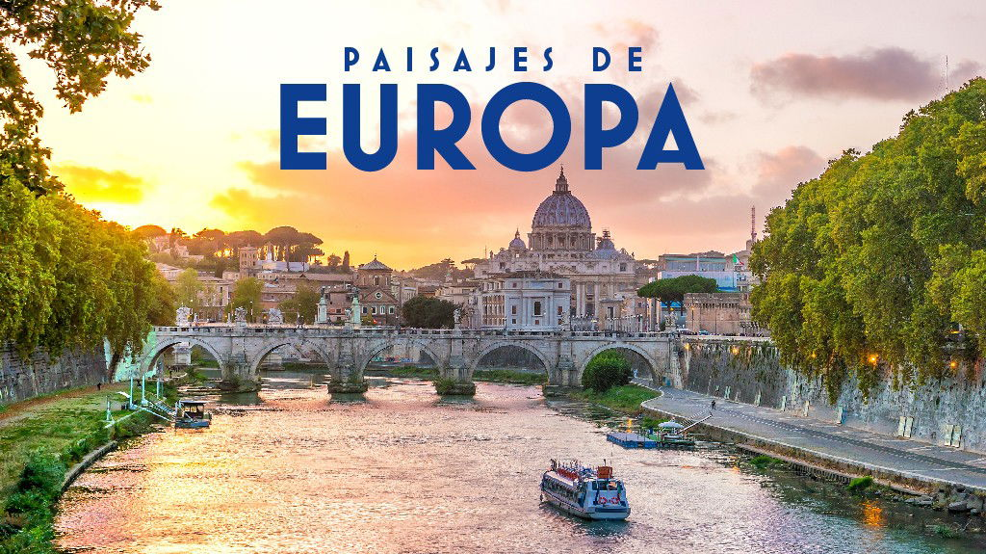

**Incluye vuelo con**

|  |
| --- |
|  |

#### **I SALIDAS**

#### **I PAISES**

Holanda, Alemania, República Checa, Hungría, Austria, Italia, Francia, España.

#### **I CIUDADES**

Ámsterdam, Berlín, Dresde, Praga, Bratislava, Budapest, Viena, Venecia, Florencia, Roma, Pisa, Niza, Barcelona, Zaragoza, Madrid.

#### **I ITINERARIO**

**Día 01 - México - ámsterdam**

Salida en vuelo intercontinental hacia Amsterdam. Noche a bordo.

**Día 02 - ámsterdam**

Llegada al aeropuerto internacional de Amsterdam Schiphol. Asistencia y traslado al hotel. Resto del día libre. Alojamiento.

**Día 03 - ámsterdam**

Desayuno. Por la mantilde;ana visita panorámica de la ciudad para conocer sus rincones más pintorescos, la Plaza Dam, el Río Amstel, el tradicional Mercado de las Flores, la Estación Central, el Puerto y la Plaza de los Museos. También conoceremos la exclusiva labor en la talla de diamantes en la fábrica Coster. Tarde libre. Alojamiento.

**EXCURSIóN OPCIONAL:**

Pueblos pesqueros de Marken y Volendam, o dar un paseo en barco por sus canales contemplando la belleza de la arquitectura de sus edificios riberentilde;os. (El recorrido podrá ser modificado dependiendo de las Normativas Municipales).

**Día 04 - Amsterdam - Berlin**

Desayuno. Salida por la autopista para adentrarnos en Alemania, y llegar a su capital, la monumental ciudad de Berlín, ciudad símbolo de la reunificación alemana que aún conserva signos de su reciente pasado de postguerra, y que se ha convertido en un importante centro cosmopolita que marca tendencias. Alojamiento.

**Día 05 - Berlin**

Desayuno. Por la mantilde;ana visita panorámica de la ciudad para familiarizarse con los principales monumentos, recorriendo los lugares mas importantes de esta ciudad hasta hace poco dividida, y símbolo de la reunificación: Puerta de Brandeburgo, el Parlamento ó Reichstag, Potsdamer Platz, Alexanderplatz, avenida Kurfurstendamn y los restos del muro que dividía la ciudad hasta 1989. Tarde libre. Alojamiento.

**EXCURSIóN OPCIONAL**

Campo de concentración de Sachsenhausen.

**Día 06 - Berlin - Dresden - Praga**

Desayuno. Salida hacia la región de Sajonia para llegar a su antigua capital, Dresden, a orillas del Río Elba, capital cultural germánica, que fue reconstruida tras los bombardeos de la II Guerra Mundial. Tiempo libre. Continuación hacia la República Checa para llegar a la ciudad de Praga. Visita panorámica recorriendo la Plaza Vieja con su Ayuntamiento y el famoso Reloj Astronómico que data de 1410, cuyas figuras se mueven cada vez que da la hora, Iglesia del Tyn, Iglesia de San Nicolas, Torre de la Pólvora, Plaza de Wenceslao, Teatro Estatal. (Por circunstancias de fuerza mayor, la Visita Panorámica podría realizarse el viernes). Alojamiento.

**EXCURSIóN OPCIONAL:**

Casco histórico.

**Día 07 - Praga**

Desayuno. Dia libre a su disposición para disfrutar de la ciudad. Alojamiento

**EXCURSIóN OPCIONAL:**

Colina del Castillo

Catedral de San Vito

Palacio Imperial

Iglesia de Santa Maria de la Victoria: conocida como la icónica Iglesia del Nintilde;o Jesús de Praga Puente de Carlos.

**Día 08 - Praga - Bratislava - Budapest**

Desayuno. Salida via Brno hacia Bratislava, capital de Eslovaquia. Breve parada para pasear por sus pequentilde;as calles, descubrir sus famosas escultoras populares, iglesia de San Martin y Puerta de San Miguel. Continuación del viaje para entrar en Hungría y llegar a la capital, Budapest. Alojamiento. Tiempo libre- Alojamiento.

**EXCURSIóN OPCIONAL:**

Budapest iluminado, desde la colina de San Gerardo y un crucero por el Danubio.

**Día 09 - Budapest**

Desayuno. Visita panorámica de esta singular ciudad, fruto de la unión en 1873 de las antiguas Buda y Pest, conocida también como la Perla del Danubio, que se divide en dos zonas. Buda, donde se encuentra la colina del Castillo con el Palacio Real, la Iglesia de Matías y el Bastión de los Pescadores y Pest, zona moderna comercial en la llanura a orillas del río Danubio con el Parlamento, Basílica de San Esteban, Plaza de los Héroes. Por la noche se ofrecerá opcionalmente, una cena folclórica húngara, donde degustará la gastronomía del país, disfrutando a su vez de los típicos bailes folclóricos húngaros y zíngaros. Alojamiento.

**Día 10 - Budapest -Viena**

Desayuno. Salida hacia la frontera austriaca para llegar a Viena. Alojamiento. (Posibilidad de realizar la visita de Viena a la llegada por la tarde). Alojamiento.

**Día 11 - Viena**

Desayuno. Por la mantilde;ana visita de la antigua capital del imperio Austro-Húngaro paseando por la zona imperial Hofburg, Plaza de los Héroes, Catedral. Recorrido panorámico por la RingStrasse con los monumentos clásicos austriacos como la Opera, el Parlamento y Ayuntamiento hasta llegar al rio Danubio, ONU, etc. Haremos una parada en el Palacio del Belvedere, donde tendrán una hermosa vista de sus jardines. Finalizaremos nuestra visita en la zona de la Opera. Alojamiento.

**EXCURSIóN OPCIONAL:**

Bosques de Viena

La Viena de Sisi Emperatriz

Palacio de Hofburg,

Opera de Viena

Palacio Schonbrunn.

**Día 12 - Viena - Venecia**

Desayuno. Salida via Graz, Klagenfurt y Villach a través de impresionantes paisajes alpinos para cruzar posteriormente la frontera italiana que nos llevará hasta el Golfo de Venecia. Llegada y alojamiento.

**Día 13 - Venecia - Florencia**

Desayuno. Salida hacia el Tronchetto para embarcar hacia la Plaza de San Marcos, donde comenzaremos nuestra visita panorámica a pie, de esta singular ciudad construida sobre 118 islas con románticos puentes y canales, admirando la magnífica fachada de la Basílica de San Marcos, su Campanario, Palacio Ducal, el famoso Puente de los Suspiros.Tiempo libre. Continuación hacia Florencia, capital de la Toscana y cuna del Renacimiento. Alojamiento.

**PASEO OPCIONAL:**

Góndola por los canales y una exclusiva navegación por la Laguna Veneciana.

**Día 14 - Florencia -Roma**

Desayuno. Visita panorámica a pie de esta ciudad rebosante de Arte, Historia y Cultura, por donde pasaron Miguel Angel o Dante Alighieri. Conoceremos sus importantes joyas arquitectónicas: la Catedral de Santa María dei Fiori, con su bello Campanile y el Baptisterio con las famosas puertas del Paraíso de Ghiberti, la Plaza de la Signoría, Ponte Vecchio. Posteriormente salida hacia Roma. Alojamiento.

**EXCURSIóN OPCIONAL:**

Roma Barroca, con sus famosas fuentes, plazas y palacios papales, desde los que se gobernaron los Estados Pontificios.

**Día 15 - Roma**

Desayuno. Visita panorámica de la Ciudad Imperial, Piazza Venecia, Foros Imperiales, Coliseo, Arco de Constantino, Circo Máximo, y la imponente Plaza de San Pedro en el Vaticano. Alojamiento.

**EXCURSIóN OPCIONAL:**

Museos Vaticanos,

Capilla Sixtina con los frescos de Miguel Angel y el interior de la Basílica de San Pedro: utilizando nuestras reservas exclusivas, evitará así las largas esperas de ingreso. .

**Día 16 - Roma**

Desayuno. Día libre para actividades personales. Alojamiento.

**EXCURSIóN OPCIONAL:**

Nápoles: con breve recorrido panorámico. Capri, mítica isla que cautivó a los Emperadores Romanos, por sus bellezas naturales y Pompeya, antigua ciudad romana sepultada por las cenizas del volcán Vesubio en el antilde;o 79, para conocer los mejores restos arqueológicos.

**Día 17 - Roma-Pisa-Niza**

Desayuno. Salida hacia Pisa con tiempo para conocer la Plaza de los Milagros, donde podremos contemplar el conjunto monumental compuesto por la Catedral, Baptisterio y el Campanile, la famosa Torre Inclinada. Continuación por la incomparable autopista de las flores hacia Niza, capital de la Costa Azul. Alojamiento.

**EXCURSIóN OPCIONAL:**

Principado de Mónaco visitando la parte histórica así como la colina de Montecarlo donde se encuentra su famoso casino.

**Día 18 - Niza-Barcelona**

Desayuno. Salida bordeando la Costa Azul y atravesando la región de la Provenza Francesa llegaremos, cruzando la frontera espantilde;ola, a la ciudad de Barcelona. Breve recorrido panorámico a través de sus famosas Avenidas, para admirar el contraste entre la parte medieval y el modernismo catalán, conociendo sus edificios más representativos, Casas Batlló, Amatller, Morera, Milá, Sagrada Familia. Alojamiento.

**Día 19 - Barcelona-Zaragoza- Madrid**

Desayuno. Salida hacia Zaragoza. Breve parada para conocer la Catedral-Basílica de Nuestra Sentilde;ora del Pilar, Patrona de la Hispanidad. Posteriormente continuación a Madrid. Alojamiento.

**Día 20 - Madrid**

Desayuno. Por la mantilde;ana, visita panorámica de la ciudad con amplio recorrido a través de sus más importantes avenidas, plazas y edificios. Resto del día libre para compras o actividades personales.. Alojamiento.

**EXCURSIóN OPCIONAL**

Ciudad de Toledo

**Día 21 - Madrid**

Desayuno. Día libre para actividades personales. Alojamiento.

**Día 22 - Madrid- México**

Desayuno. A la hora prevista recogida en el hotel y traslado al aeropuerto.

#### **I TARIFAS**

- Precios indicados por persona en USD - Los precios cambian constantemente, así que te sugerimos la verificación de estos, y no utilizar este documento como definitivo, en caso de no encontrar la fecha dentro del recuadro consultar el precio del suplemento con su ejecutivo.

#### **I HOTELES**

|  |  |  |  |
| --- | --- | --- | --- |
| **HOTELES PREVISTOS O SIMILARES** | | | |
| **PAíS** | **CIUDAD** | **HOTEL** | **TIPO** |
| Paises Bajos | Amsterdam | - Amedia Amsterdam Airport - Holiday Inn Express Ams-North Riverside | P P |
| Alemania | Berlin | - Ac Berlin Humboldthain Park | P |
| Rep. Checa | Praga | - Duo - Panorama | P P |
| Hungria | Budapest | - Novotel Budapest City - Dormero Hotel Budapest | P P |
| Austria | Viena | - Senator Viena | P |
| Italia | Venecia | - Albatros (Mestre) | P |
| Florencia | - Mirage | P |
| Roma | - The Caesar - Capannelle / Roma Aurelia Antica | P P |
| Francia | Niza | - Ibis Styles Nice Aerport Arenas - Ibis Nice Centre Gare - Campanile Nice Aeroport | T T T |
| Espantilde;a | Barcelona | - Catalonia Sagrada Familia - Catalonia Park Putxet | T P |
| Madrid | - Exe Moncloa - Crisol Via Castellana | P P |
| ésta es la relación de los hoteles utilizados más frecuentemente en este circuito. Reflejada tan sólo a efectos indicativos, pudiendo ser el pasajero alojado en establecimientos similares o alternativos | | | |

**Precios vigentes hasta el 31/12/2025**

#### **I EL VIAJE INCLUYE**

● Boleto de avión México – Ámsterdam / Madrid – México volando en clase turista.

● 19 noches de alojamiento en categoria indicada.

● Regimen alimenticio de acuerdo a itinerario.

● Visitas según itinerario.

● Guia profesional de habla hispana.

● Traslados los indicados.(Aeropuertos principales, confirmar con su agente)

● Transporte en autocar turistico.

● Documentos electronicos codigo QR (empresa socialmente responsable con el medio ambiente).

● Tasas Municipales en Italia, Niza y Barcelona.

#### **I EL VIAJE NO INCLUYE**

● Gastos de índole personal.

● Ningún servicio no específicado.

● Propina para guias acompañantes, choferes, tasas hoteleras, tasas municipales.

● Excursiones opcionales (Sujetas a minimo de participantes).

● Excursiones sugeridas.

● Pueden aplicar impuestos locales hoteleros a pagar directo en destino.

#### **I NOTAS**

**NOTAS IMPORTANTES**

Durante la celebración de Ferias y Congresos, el alojamiento podrá ser desviado a poblaciones cercanas a Barcelona.

**NOTAS DE LAS TARIFAS**

Itinerario sujeto a cambio, de acuerdo con su fecha de salida.

La tarifa de menor es aplicable entre los 4 y 06 años 11 meses de edad, compartiendo habitación con 2 adultos, si no se tiene este acomodo la tarifa a cobrar del menor sera la misma que la de un adulto.

Tarifa de infante consultar

**NOTAS DE HOTELES**

HABITACIONES TRIPLES (adicional a la cama doble o 2 camas twin se otorgará una supletoria).

La disponibilidad de habitaciones TRIPLES es limitada.

**POLÍTICAS DE CONTRATACIÓN Y CANCELACIÓN**

<https://cdn.mtmedia25.com/contratos/contratoadhesion-mega-travel-operadora-20241002.pdf>

**Precios indicados en USD, pagaderos en Moneda Nacional al tipo de cambio del día.**

**Los precios indicados en este sitio web, son de carácter informativo y deben ser confirmados para realizar su reservación ya que están sujetos a modificaciones sin previo aviso.**